………………… İLKOKULU …………… SINIFI | PUAN
…………… EĞİTİM ÖĞRETİM YILI FEN VE TEKNOLOJİ I. DÖNEM 2. SINAV
Adı Soyadı : ____________________________________
Numarası : ________________

A) Aşağıdaki cümlelerden doğru olanların başına “ D ” yanlış olanın başına Y ” yazınız. ( 20 puan )

( ) Pasta yapımında kullanılan un, yağ ve yumurta birer eşyadır.

( ) Gazlar, bulundukları kabın şeklini alır.

( ) Maddelerin parlaklık, sertlik, opaklık gibi özellikleri niteleyici özelliklerdir.

( ) Maddeleri sınıflandırırken kesin sınırlar belirlenir.

( ) Küçük taneli katılar, sıvı haldeki maddeler gibi bulundukları kabın şeklini alır.

( )Maddelere şekil vermek ya da maddelerde değişiklik yapmak amacıyla kullanılan nesneler alettir.

( ) Su ve süt, sıvı maddelere; su buharı ve hava ise gaz maddelere örnektir.

( ) Maddeyi duyu organlarımızla algılayamayız.

( ) Çatal, bıçak ve kaşık birer cisimdir.

( ) Hacim, eşit kollu teraziyle; kütle, dereceli silindirle ölçülür.

B. Aşağıdaki tümcelerde boş bırakılan yere uygun kelimeleri yazınız. ( 20 puan )
Katı - hacim – mililitre – gaz – kilogram – saydam – litre – madde – gram –
opak – dereceli silindir – sıvı – kütle – eşit kollu terazi

- Çevremizde gördüğümüz tüm varlıklara…………………………………………adı verilir.

- Hacim;…………………………………………..ile ölçülür. Birimleri…………………….ve…………………………….dir.

- Işığı geçiren ve arkasında ne olduğunu gösteren maddeler…………..………………………dır.

- Maddeler doğada ………………………. , …………………ve……………………. halinde bulunur.

- ………………………ve ……………………………..maddenin ölçülebilir özellikleridir.

- Işığı geçirmeyen maddeler ……………………………tır.

- Kütle,…………………………………………………ile ölçülür. Birimleri……………………………… ve……………………..dır.

Her çoktan seçmeli soru 5 puandır.

1.
Boş şişe | Dolu şişe
130 g | 1500 g

Tablodaki bilgilere göre şişeye doldurulan yağ kaç gramdır?

A) 1630 B) 1500
C) 1370 D) 280

2. ‘‘Cisimleri oluşturmak için kullandığımız maddelere malzeme denir.’’ Buna göre pasta yapan annenizin aşağıda kullandıklarından hangisi malzeme değildir?
A) Yumurta B) Süt C) Un D) Fırın

3.
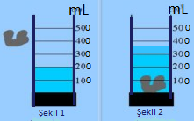
320 mL

İçerisinde 200 mL su bulunan dereceli kaba bir taş atıldığında su seviyesi 320 mL ye yükseliyor.
Buna göre, taşın hacmi kaç mL dir?

A) 520 B) 320
C) 120 D) 200

4. Aşağıdakilerden hangisi yapay maddedir?
A) Yüzük B) Plastik çiçek C) Ağaç D) Sıra

5. Aşağıdaki maddelerden hangisi doğal maddedir?
A) Kum B) Sürahi C) Bardak D) Silgi

6. “Cisimlere şekil vermek veya onlar üzerinde bir iş yapmak için kullandığımız nesnelere alet denir.” Buna göre aşağıdakilerden hangisi bir alettir?
A) Defter B) Tornavida C) Tahta D) Kalem

7. Işığı geçiren maddelere ne denir?
A) Saydam madde B) Mat madde C) Parlak madde D) Opak madde

8. Bazı katı maddeler de sıvı ve gaz maddeler gibi konulduğu kabın şeklini alabilir. Aşağıdakilerden hangisi buna örnektir?
A) Tahta B) Toz şeker C) Taş D) Bilye

9. Aşağıdakilerden hangisi kendisine uygulanan kuvvet kalktığında eski biçimini almaz?
A) Sünger B) Sarmal yay C) İnce bakır tel D) Lastik

10. Aşağıdaki nesnelerden hangisi suda yüzer?
A) Demir bilye B) Tahta kaşık
C) Taş D) Gümüş yüzük
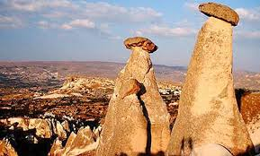
11. Görseldeki yeryüzü şeklinin oluşmasında aşağıdaki durumların hangisinin etkisi olamaz?
A) Sıcaklık B) Rüzgar
C) İnsan gücü D) Yağmur

12.
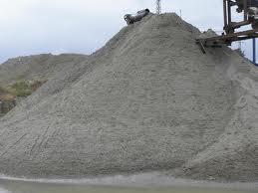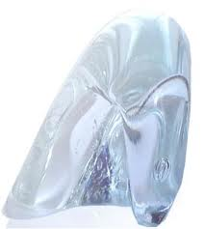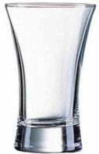
Kum Cam Bardak
I II III
Yukarıda bardak elde edilmesinin aşamaları gösterilmiştir.
Bu aşamaların hangilerinde işlenmiş maddeler gösterilmiştir?
A) II ve III B) Yalnız I
C) I ve II D) I, II ve III

BAŞARILAR DİLERİM.

